пр. Шевченка, 7, м. Львів, 79005 , тел. 235-70-82, факс 235-70-70
e-mail: profspilkaosvity@litech.net, web-сторінка: profspilkaosvity.org.ua
P/p UA193253210000026003053768120, ЗАХIДНЕ ГРУ АТ КБ "ПРИВАТБАНК",
МФО 325321, код ЄДРПОУ 02607769

Львівська обласна організація профспілки працівників освіти і науки україни
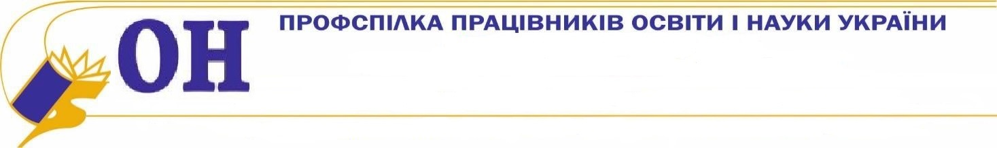

№ 96 від _12.03.2020_ | Керівникам органів управління освітою  Керівникам закладів освіти  Головам районних, міських, первинних організацій Профспілки працівників освіти і науки України

Постановою Кабінету Міністрів України від 11 березня 2020 р. № 211 «Про запобігання поширенню на території України коронавірусу COVID-19» передбачено установити з 12 березня до 3 квітня 2020 р. на усій території України карантин, заборонивши:
- відвідування закладів освіти її здобувачами;
- проведення всіх масових заходів, у яких бере участь понад 200 осіб, крім заходів, необхідних для забезпечення роботи органів державної влади та органів місцевого самоврядування. Спортивні заходи дозволяється проводити без участі глядачів (уболівальників).
Слід зазначити, що Постанова Уряду прийнята у межах повноважень Кабінету Міністрів України, визначених ст.117 Конституції України, ст.29 Закону України «Про захист населення від інфекційних хвороб» і Закону України «Про Кабінет Міністрів України» та є обов’язковою до виконання.
Враховуючи наведене та з метою виконання Постанови Кабінету Міністрів України від 11 березня 2020 р. № 211, керівники закладів освіти повинні видати відповідні розпорядчі документи про припинення відвідування закладів освіти її здобувачами на час оголошеного карантину.
Відповідно до рекомендацій Міністерства освіти і науки України,
викладених у листі N1/9-154 від 11.0З.2020, Міністерство рекомендує розробити заходи, у тому числі:
- про забезпечення проведення навчальних занять за допомогою дистанційних технологій та про відпрацювання занять відповідно до навчальних планів після нормалізації епідемічної ситуації;
- про часткове переведення працівників на роботу в дистанційному режимі та на виконання інших видів робіт (організаційно-педагогічна, методична, наукова тощо).
Оплата праці працівників закладів освіти у зв’язку з оголошеним карантином на всій території України, а відповідно і припиненням відвідування закладів освіти її здобувачами є правовою нормою для оплати простою працівників згідно ст. 113 Кодексу законів про працю України.
Цією статтею визначено, що час простою не з вини працівника оплачується з розрахунку не нижче від двох третин тарифної ставки встановленого працівникові розряду (окладу).
Водночас, за пунктом 8.3.3 Галузевої угоди між Міністерством освіти і науки України та ЦК Профспілки працівників освіти і науки України на 2016-2020 роки сторони рекомендують керівникам установ та закладів освіти забезпечити оплату простою працівникам не з їх вини, включаючи непедагогічних, у розмірі середньої заробітної плати, але не менше тарифної ставки (посадового окладу).
Оплату праці вчителів, вихователів, включаючи вихователів груп продовженого дня, музичних керівників, викладачів, інших педагогічних працівників навчальних закладів у випадках, коли в окремі дні (місяці) заняття не проводяться з незалежних від них причин (епідемії, метеорологічні умови тощо), із розрахунку заробітної плати, встановленої при тарифікації, з дотриманням при цьому умов чинного законодавства.
Така ж норма щодо оплати простою відображена у пунктах 5.14 та 7.11 Обласної Угоди між Департаментом освіти і науки Львівської обласної державної адміністрації та Львівською обласною організацією профспілки працівників освіти і науки України на 2016-2020 роки.
Час оплати простою не з вини працівника регулюється безпосередньо у закладах освіти нормами колективного договору, які не можуть суперечити положенням Галузевої та Обласної Угод.
Враховуючи наведене, оплату праці працівникам за час вимушеного простою слід здійснювати на умовах, визначених колективними угодами та договорами.
Період вимушеного простою працівників закладів освіти не з їх вини є робочим часом працівника і відповідно обліковується.

Додатки:
- Постанова Кабінету Міністрів України від 11 березня 2020 р. № 211 «Про запобігання поширенню на території України коронавірусу COVID-19».
- Лист Міністерства освіти і науки №1/9-154 від 11 березня 2020 року.

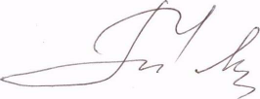
Голова Львівської обласної
організації профспілки працівників
освіти і науки України Марія Яцейко

